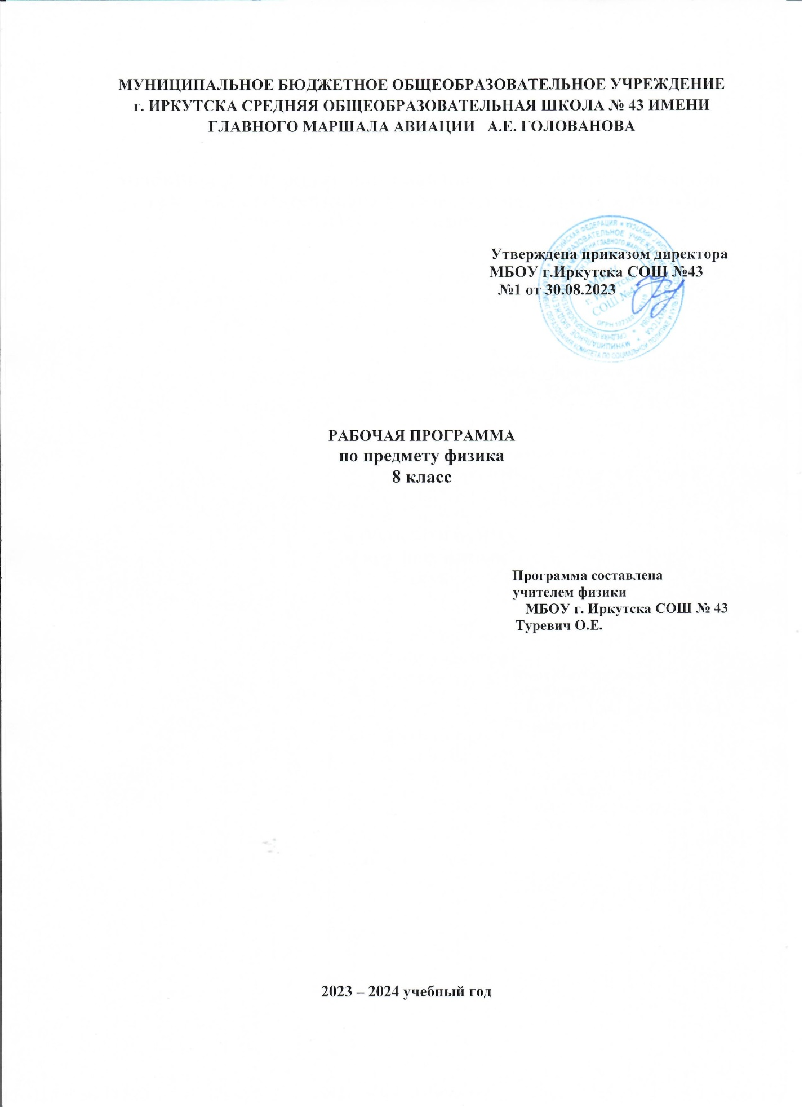

Пояснительная записка
Рабочая программа по предмету разработана на основе Требований к результатам обучения, представленных в Стандарте основного общего образования, в соответствии с Программой основного общего образования.
Предлагаемая рабочая программа реализуется в учебниках А. В. Перышкина
«Физика» для 8 класса, издательства «Дрофа», 2020 г.
Согласно действующему учебному плану, календарно-тематический план предусматривает следующие варианты организации процесса обучения:
- в 8 «А» и 8 «Б» классах предполагается обучение в объеме 2 часов;
На основании примерных программ Минобрнауки РФ, содержащих требования к минимальному объему содержания образования по физике реализуются программы базового уровня.
В настоящем КТП предполагается обучение в объёме 68 часов.
Главной целью образования является развитие ребенка как компетентной личности путем включения его в различные виды ценностной человеческой деятельности: учеба, познания, коммуникация, профессионально-трудовой выбор, личностное саморазвитие, ценностные ориентации, поиск смыслов жизнедеятельности. Это определило цель обучения физике.
Планируемые результаты
- освоение знаний о тепловых, электромагнитных и квантовых явлениях, величинах, характеризующих эти явления, законах, которым они подчиняются, о методах научного познания природы и формирование на этой основе представлений о физической картине мира;
- овладение умениями проводить наблюдения природных явлений, описывать и обобщать результаты наблюдений, использовать простые измерительные приборы для изучения физических явлений; представлять результаты наблюдений или измерений с помощью таблиц, графиков и выявлять на этой основе эмпирические зависимости;
- развитие познавательных интересов, интеллектуальных и творческих способностей в процессе решения интеллектуальных проблем, физических задач и выполнения экспериментальных исследований; способности к самостоятельному приобретению новых знаний по физике в соответствии с жизненными потребностями и интересами;
- воспитание убежденности в познаваемости окружающего мира, в необходимости разумного использования достижений науки и технологий для дальнейшего развития человеческого общества, уважения к творцам науки и техники; отношения к физике как к элементу общечеловеческой культуры;
Согласно действующему учебному плану, календарно-тематический план предусматривает следующие варианты организации процесса обучения:
- в 8 «А» и 8 «Б» классах предполагается обучение в объеме 2 часов;
На основании примерных программ Минобрнауки РФ, содержащих требования к минимальному объему содержания образования по физике реализуются программы базового уровня.
В настоящем КТП предполагается обучение в объёме 68 часов.

Содержание учебного предмета, курса

Тепловые явления

Строение вещества. Тепловое движение атомов и молекул. Броуновское движение. Диффузия. Взаимодействие частиц вещества. Модели строения газов, жидкостей и твердых тел.
Тепловое равновесие. Температура. Связь температуры со скоростью хаотического движения частиц. Внутренняя энергия. Работа и теплопередача как способы изменения внутренней энергии тела. Виды теплопередачи: теплопроводность, конвекция, излучение. Количество теплоты. Удельная теплоемкость. Закон сохранения энергии в тепловых процессах.
Испарение и конденсация. Кипение. Влажность воздуха. Плавление и кристаллизация.
Преобразования энергии в тепловых машинах. Паровая турбина, двигатель внутреннего сгорания. КПД тепловой машины. Экологические проблемы использования тепловых машин.
Наблюдение изменений агрегатных состояний вещества, различных видов теплопередачи; объяснение этих явлений на основе представлений об атомно-молекулярном строении вещества, закона сохранения энергии в тепловых процессах.
Измерение физических величин: температуры, количества теплоты, удельной теплоемкости, удельной теплоты плавления льда, влажности воздуха.
Проведение простых физических опытов и экспериментальных исследований по выявлению зависимостей: температуры остывающей воды от времени, температуры вещества от времени при изменениях агрегатных состояний вещества.
Практическое применение физических знаний для учета теплопроводности и теплоемкости различных веществ в повседневной жизни.
Объяснение устройства и принципа действия физических приборов и технических объектов: термометра, психрометра, паровой турбины, двигателя внутреннего сгорания.

Электромагнитные явления
Электризация тел. Два вида электрических зарядов. Взаимодействие зарядов. Закон сохранения электрического заряда. Электрическое поле. Действие электрического поля на электрические заряды. Проводники, диэлектрики и полупроводники. Конденсатор. Энергия электрического поля конденсатора. Постоянный электрический ток. Источники постоянного тока. Сила тока. Напряжение. Электрическое сопротивление. Закон Ома для участка электрической цепи. Последовательное и параллельное соединение проводников. Работа и мощность электрического тока. Закон Джоуля - Ленца.
Опыт Эрстеда. Магнитное поле тока. Электромагнит. Взаимодействие магнитов. Магнитное поле Земли. Действие магнитного поля на проводник с током. Электродвигатель.
Элементы геометрической оптики. Закон прямолинейного распространения света. Отражение и преломление света. Закон отражения света. Плоское зеркало. Линза. Фокусное расстояние линзы. Глаз как оптическая система. Оптические приборы. Наблюдение и описание электризации тел, взаимодействия электрических зарядов и магнитов, действия магнитного поля на проводник с током, теплового действия тока, электромагнитной индукции, отражения, преломления и дисперсии света; объяснение этих явлений.
Измерение физических величин: силы тока, напряжения, электрического сопротивления, работы и мощности тока, фокусного расстояния собирающей линзы.
Проведение простых физических опытов и экспериментальных исследований по изучению: электростатического взаимодействия заряженных тел, действия магнитного поля на проводник с током, последовательного и параллельного соединения проводников, зависимости силы тока от напряжения на участке цепи, угла отражения света от угла падения, угла преломления света от угла падения.
Практическое применение физических знаний для безопасного обращения с электробытовыми приборами; предупреждения опасного воздействия на организм человека электрического тока и электромагнитных излучений.
Объяснение устройства и принципа действия физических приборов и технических объектов: амперметра, вольтметра, очков, фотоаппарата, проекционного аппарата.

Тематическое планирование с указанием количества часов,
отводимых на освоение каждой темы.
№п/п | Название темы, раздела | Количество часов
1/1 | Тепловые явления  (25 часов)  Первичный инструктаж по ТБ. Тепловое движение. Температура. | 1
2/2 | Внутренняя энергия | 1
3/3 | Способы изменения внутренней энергии тела | 1
4/4 | Теплопроводность | 1
5/5 | Конвекция | 1
6/6 | Излучение | 1
7/7 | Количество теплоты и его единицы измерения Удельная теплоёмкость. | 1
8/8 | Расчёт кол-ва теплоты при нагревании и охлаждении тела. | 1
9/9 | Л/р1: «Сравнение количеств теплоты при смешивании воды разной температуры» | 1
10/10 | Л/р 2 «Измерение удельной теплоемкости твердого тела» | 1
11/12 | Энергия топлива. Удельная теплота сгорания | 1
12/12 | Решение задач на расчет количества теплоты | 1
13/13 | Закон сохранения и превращения энергии в тепловых процессах | 1
14/14 | Контрольная работа №1: «Тепловые явления» | 1
15/15 | Агрегатные состояния. Плавление и отвердевание кристаллических тел. График плавления и отвердевания | 1
16/16 | Удельная теплота плавления | 1
17/17 | Решение задач: «Нагревание и плавление кристаллических тел» | 1
18/18 | Испарение. Поглощение энергии при испарении жидкости и выделении её при конденсации | 1
19/19 | Кипение. Удельная теплота парообразования и конденсации | 1
20/20 | Решение задач по теме «Парообразование и конденсация» | 1
21/21 | Влажность воздуха и способы её измерения | 1
22/22 | Работа газа и пара при расширении. ДВС. | 1
23/23 | Паровая турбина. КПД. | 1
24/24 | Решение задач по теме: «Изменение агрегатных состояний вещества» | 1
25/25 | К\р №2 по теме «Изменение агрегатных состояний» | 1
1/26 | Электрические явления (26 часов).  Электризация. Взаимодействие заряженных тел. Два рода зарядов | 1
2/27 | Электроскоп | 1
3/28 | Электрическое поле | 1
4/29 | Делимость электрического заряда. Строение атома | 1
5/30 | Объяснение электрических явлений. Проводники и диэлектрики | 1
6/31 | Электрический ток. Источники тока | 1
7/32 | Электрическая цепь и её составные части | 1
8/33 | Электрический ток в металлах. Направление тока. Действия тока. | 1
9/34 | Сила тока. Амперметр. Измерение силы тока. | 1
10/35 | Л/р №3 Сборка эл.цепи и измерение силы тока в ее различных участках. | 1
11/36 | Электрическое напряжение. Вольтметр | 1
12/37 | Л/р№4: «Измерение напряжения на различных участках цепи» | 1
13/38 | Электрическое сопротивление.  Зависимость силы тока от напряжения. | 1
14/39 | Закон Ома для участка цепи. | 1
15/40 | Расчет сопротивления проводников. Удельное сопротивление | 1
16/41 | Реостаты.  Л/р №5 «Регулирование силы тока реостатом» | 1
17/42 | Л/р№6: «Измерение сопротивления проводника при помощи амперметра и вольтметра». | 1
18/43 | Последовательное и параллельное соединение проводников | 1
19/44 | Решение задач: «Закон Ома для участка цепи» | 1
20/45 | Решение задач: «Соединение проводников» | 1
21/46 | Расчет электрических цепей | 1
22/47 | Работа и мощность электрического тока. | 1
23/48 | Л\р №7: «Измерение мощности лампы при помощи амперметра и вольтметра» | 1
24/49 | Закон Джоуля - Ленца. Короткое замыкание предохранители  Лампа накаливания. Электрические нагревательные приборы | 1
25/50 | Решение задач по теме «Электрические явления» | 1
26/51 | Контрольная работа №3: «Электрические явления» | 1
1/52 | Электромагнитные явления (6 часов):  Магнитное поле. Магнитные линии. | 1
2/53 | Постоянные магниты. Магнитное поле постоянных магнитов  Магнитное поле Земли | 1
3/54 | Магнитное поле прямого тока. | 1
4/55 | Магнитное поле катушки с током. Электромагниты.  Л/р8. Сборка электромагнита и испытание его действия | 1
5/56 | Действие магнитного поля на проводник с током.  Л/р9. Изучение электрического двигателя постоянного тока. | 1
6/57 | Тестирование по теме: «Электромагнитные явления» | 1
1/58 | Источники света. Распространение света | 1
2/59 | Отражение света. Закон отражения света. Плоское зеркало | 1
3/60 | Преломление света | 1
4/61 | Решение задач | 1
5/62 | Линзы. Оптическая сила линзы | 1
6/63 | Изображения, даваемые линзой | 1
7/64 | Л\р10: «Получение изображения при помощи линзы» | 1
8/65 | Решение задач: «Построение изображений в линзах» | 1
9/66 | К\р 4: «Световые явления» | 1
10/67 | Оптические системы. Глаз. Фотоаппарат. | 1
11/68 | Повторение | 1

ЛИСТ КОРРЕКТИРОВКИ

Дата | Изменения

